ALLER AU RESTAURANT 1

1 | Hejsan ! Jag skulle vilja äta middag.
2 | Vi har ett bord därborta.
3 | Kan jag få matsedeln tack ?
4 | Har ni bestämt er ?
5 | Ja, till förrätt tar jag sniglar.
6 | Och till varmrätt ?
7 | Jag skulle vilja ha en köttbit.
8 | Vilken stekning ?
9 | Välstekt tack.
10 | Och vad vill ni dricka ? (Och till dryck ?)
11 | Jag tar en flaska mineralvatten med kolsyra.
12 | Smakade det bra ?
13 | Kan jag få notan tack !
14 | Här är notan
15 | Tack och god kväll.

AU RESTAURANT 2

Hejsan! Har ni ett bord för 2 personer?
Hejsan! Javisst. Varsågoda och kom in!
Kan vi få menyn tack.
Varsågod.
Jaha, har ni bestämt er?
Ja, jag skulle vilja ha en ostsallad.
Och jag tar en löksoppa till förrätt.
Och till varmrätt?
Vi tar en stek.
Javisst. Vilken stekning vill ni ha?
Välstekt tack.
Och vad vill ni dricka?
En flaska mineralvatten tack.
Och till efterrätt?
Vad har ni för efterrätter?
Vi har allt!
Jaha, jag tar en glass, en bananasplit.
Och jag tar en äppelpaj.
Var det gott?
Mycket gott. Kan vi få notan tack.
Varsågod. Tack så mycket och hej då.
Tack och hej då.
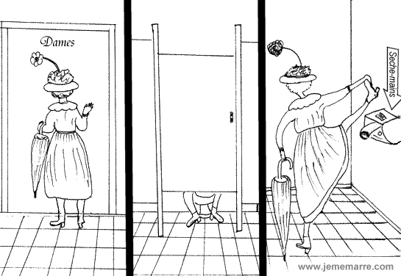

AU RESTAURANT 3

Godkväll!
Godkväll! Vi skulle vilja äta middag.
Javisst. Ute eller inne?
Ute tack.
Här är matsedeln. Vad önskas?

Till förrätt tar jag gåslever.

Och jag tar sniglar.
Och till varmrätt?
Jag skulle vilja ha fisk.
Samma sak för mig.
Och vad vill ni dricka?
En kåla och en sprite. Kan vi få en tillbringare vatten också?

Självklart. Och till efterrätt?

Vad finns det?
Vi har ”flytande ö”, brylépudding och jordgubbspaj.

Vi tar en jordgubbspaj tack.
Vill ni ha ostbricka?

Nej tack.
Smakade det bra?
Det var mycket gott. Kan vi få notan?

Tack så mycket och hej då.

Tack och hej då.
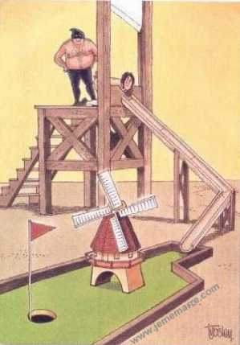
AU RESTAURANT 4

Hejsan! Jag skulle vilja äta lunch.

Javisst. Hur många personer?

Jag är ensam. Kan jag få matsedeln?

Jaha, har ni bestämt er?
Ja, jag tar 90 francsmenyn.
Vad vill ni ha till förrätt?
Jag tar en råkosttallrick men utan dressing tack.

Och till varmrätt?
Jag skulle vilja ha kyckling.
Med grönsaker eller pommes-frites?

Med grönsaker tack.
Vill ni ha ostbricka?
Ja tack.
Och till efterrätt?
Vad är en ”charlotte”?
Det är en slags kaka med jordgubbskräm.

Det tar jag.
Och vad vill ni dricka?
En flaska mineralvatten.

Med eller utan kolsyra?

Utan kolsyra tack.
Har ni ätit klart?
Ja tack, det var mycket gott. Kan jag få notan tack.

Varsågod och trevlig eftermiddag!

Tack så mycket och tack detsamma.

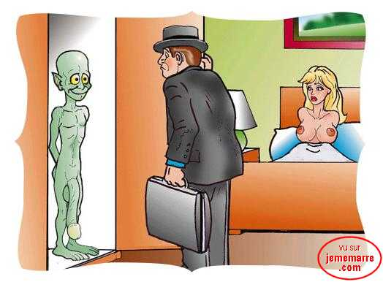
AU RESTAURANT 5 ; Skriv en egen liten dialog på restaurangen :

_________________________________________________________________________________________________________________________________

_________________________________________________________________________________________________________________________________

_________________________________________________________________________________________________________________________________

_________________________________________________________________________________________________________________________________

_________________________________________________________________________________________________________________________________

_________________________________________________________________________________________________________________________________

_________________________________________________________________________________________________________________________________

_________________________________________________________________________________________________________________________________

_________________________________________________________________________________________________________________________________

_________________________________________________________________________________________________________________________________

_________________________________________________________________________________________________________________________________

_________________________________________________________________________________________________________________________________

_________________________________________________________________________________________________________________________________

_________________________________________________________________________________________________________________________________

_________________________________________________________________________________________________________________________________

_________________________________________________________________________________________________________________________________

_________________________________________________________________________________________________________________________________

_________________________________________________________________________________________________________________________________

_________________________________________________________________________________________________________________________________

_________________________________________________________________________________________________________________________________

_________________________________________________________________________________________________________________________________

_________________________________________________________________________________________________________________________________

_________________________________________________________________________________________________________________________________

_________________________________________________________________________________________________________________________________

_________________________________________________________________________________________________________________________________

_________________________________________________________________________________________________________________________________

_________________________________________________________________________________________________________________________________

_________________________________________________________________________________________________________________________________

_________________________________________________________________________________________________________________________________

_________________________________________________________________________________________________________________________________

_________________________________________________________________________________________________________________________________

_________________________________________________________________________________________________________________________________

_________________________________________________________________________________________________________________________________

_________________________________________________________________________________________________________________________________

_________________________________________________________________________________________________________________________________

_________________________________________________________________________________________________________________________________

_________________________________________________________________________________________________________________________________

_________________________________________________________________________________________________________________________________

_________________________________________________________________________________________________________________________________

_________________________________________________________________________________________________________________________________

_________________________________________________________________________________________________________________________________

_________________________________________________________________________________________________________________________________

